**新龙小一班6.5**今**日动态**

**一、来园篇**

今日出勤人数22人，请假12人。

**二、生活篇**

午饭：今天吃的是红烧肉素鸡、清炒山药胡萝卜木耳；剩菜剩饭的有：仲子瑜、李沐荞、邵锦宸、祁文晞、张熙隽。其他自主吃完。午睡：程锦锐没睡着，其他小朋友都睡着。

**三、综合：夏天到了**

随着气温逐渐升高，夏天已悄然而至。人们纷纷换上了短袖、短裙、凉鞋，一些消暑降温的食品也应运而生。在炎热的夏天，许多昆虫也出来活动了，青蛙呱呱叫，蚊蝇也到处打转……本次活动主要是引导幼儿了解夏天，知道夏天的主要特征，从而产生对夏天的喜爱之情。

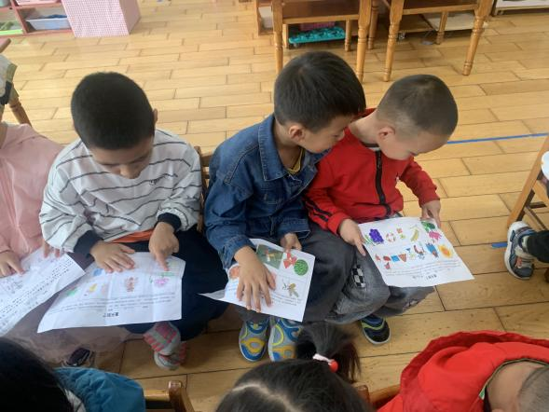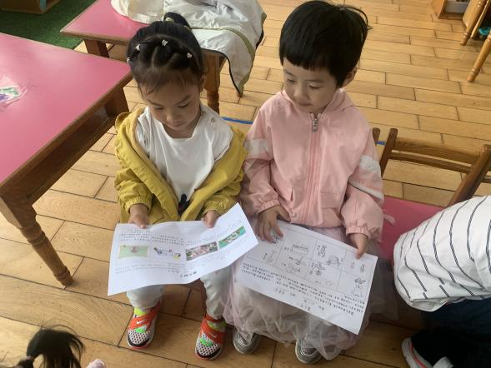

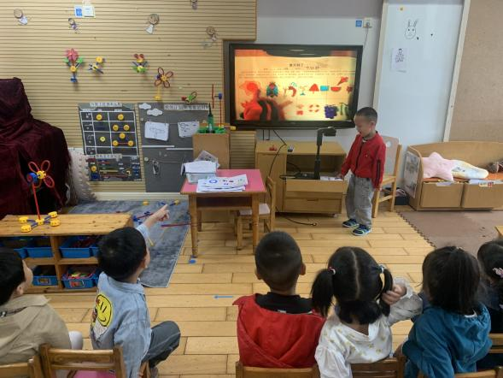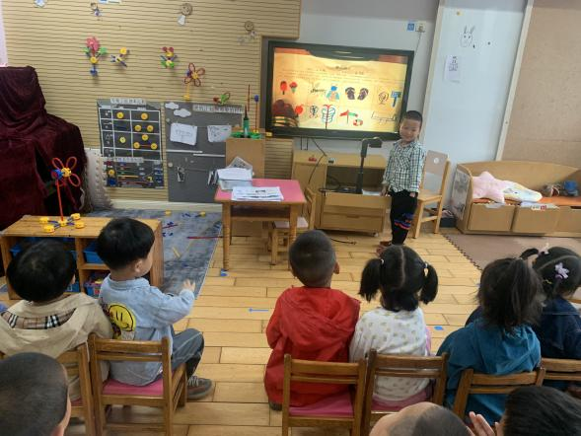

小朋友们利用周末时间一起寻找了夏天，并将自己的发现通过图文并茂的形式记录下来，看得出宝贝和爸爸妈妈都很用心地记录了呢，要给大家一个大大的赞哦~宝贝们在活动中，也都能愿意上台来分享自己的记录纸，真的很棒哟！不过**徐思源、朱宇辰、仲子瑜、陈恩泽、丁昕辰**上台介绍的时候声音能更响亮些就更好啦！另外**徐思源、陈恩泽**小朋友在别人介绍时要注意学会倾听，坐住小椅子哦~

**四、区域游戏**

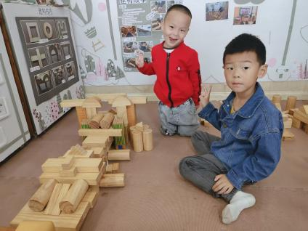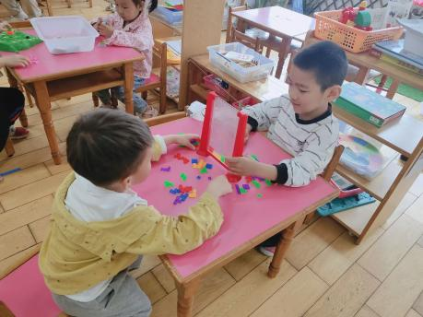

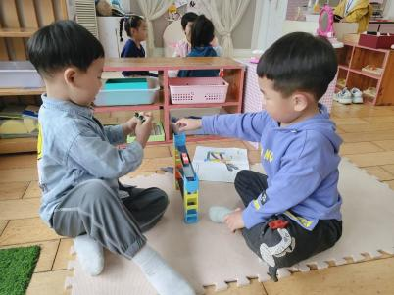

**五、温馨提示**

1.雨天路滑，家长在接送小朋友的时候要注意路面安全哦~

2.夏天的凉席也可带来幼儿园换上了哦！